III МЕЖРАЙОННАЯ СПАРТАКИАДА СРЕДИ ВЕТЕРАНСКИХ ОРГАНИЗАЦИЙ АССОЦИАЦИИ ПЕРМСКОГО КРАЯ «СОГЛАСИЕ»
Мероприятие проведено при финансовой поддержке губернатора Пермского края.
Наша организация второй раз принимала участие в межрайонной спартакиаде ветеранских организаций ассоциации Пермского края «Согласие», которая проходила в этот раз в городе Кунгур 13 сентября 2019 года.
Мы знали, что нас ждут очень сильные соперники, а у нас команда спортсменов - любителей. Поэтому было сомнение «стоит ли принимать участие». Но все равно поехали, главное не победа, а участие. И не пожалели.
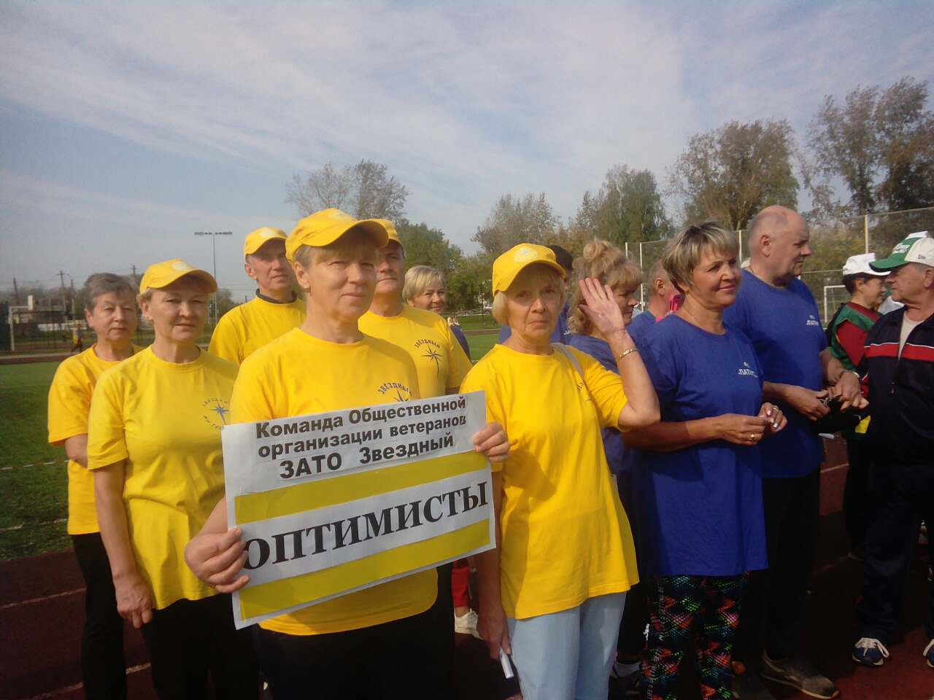

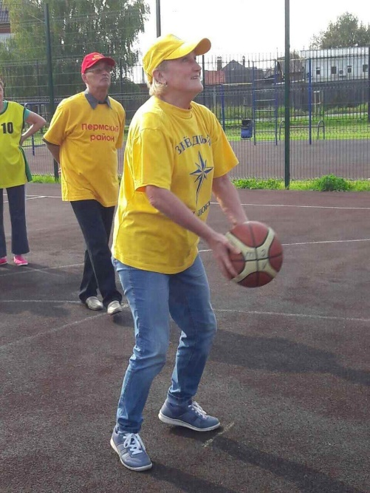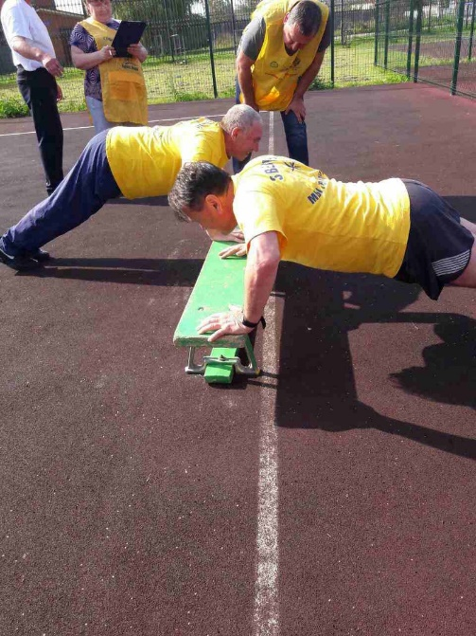
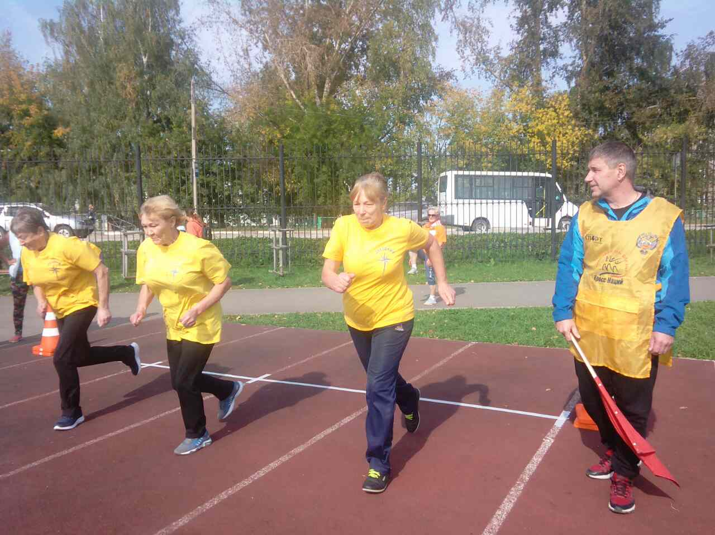
Наша команда успешно выдержала все испытания. И даже Гладышева З.В. стала одним из победителей в номинации «Дартс».
Впечатления от мероприятия самые положительные.
После соревнований команда спортсменов немного отдохнула и отправились на подведение итогов Спартакиады.
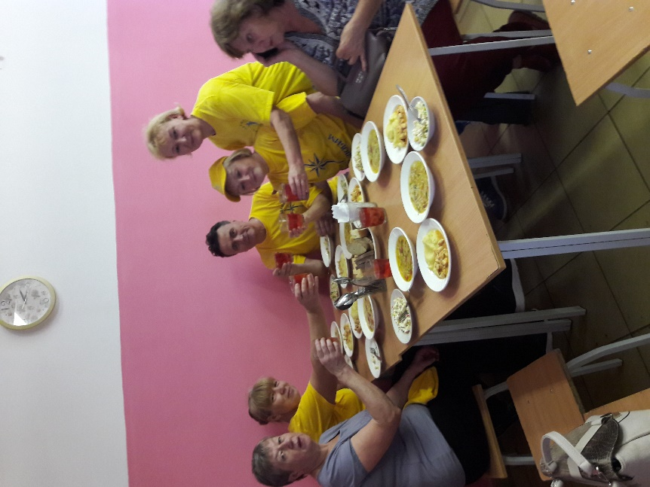

По дороге домой мы дружно обсуждали наши успехи и промахи.
Рассчитываем, что в следующем году наше участие в Спартакиаде будет ещеболее успешным.

Совет ветеранов ЗАТО Звездный

